Label Encoding

O Label Encoding geralmente é usado em Algoritmos de Classificação. É recomendável usar o Label Encoding quando os dados são ORDENÁVEIS, como: tamanho = pequeno, médio e grande. Pois alguns dos algoritmos de treinamento podem correlacionar o número com sua importância, então sabemos que o ‘grande’ que seria transformado em ‘2’ teria uma importância maior do que o ‘pequeno’ que seria equivalente ao número ‘0’.
Sabendo disso não é recomendável usar o Label Encoding para dados apenas classificatórios como: azul, vermelho e verde. Por eles não serem ordenáveis.
O Label Encoding ao contrário de One-Hot Encoding não gera várias colunas com os valores numéricos, ele substitui os dados na mesma coluna, tendo assim no final apenas uma coluna de tamanho, mas agora com os tamanhos 0, 1 e 2 ao invés de pequeno, médio e grande.

Código Base
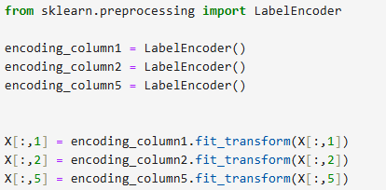

Imagens do Funcionamento
